Charakterizujte funkciu a stavbu rozmnožovacej sústavy muža a ženy. Popíšte stavbu mužskej pohlavnej bunky. S využitím obrázka stručne popíšte reprodukčný cyklus ženy. V ktorých ženských orgánoch prebiehajú pravidelné zmeny a s akou periódou?

POHLAVNÁ SÚSTAVA= párové pohlavné žľazy + prídatné pohlavné orgány

Funkcia mužskej pohlavnej sústavy:
1.zabezpečuje rozmnožovanie=reprodukciu – tvorba pohlavných buniek a hormónov,
2.zabezpečuje pohlavné spojenie =KOITUS
3.prenos genetickej informácie(DNA),
4.vznik nových jedincov, zachovanie druhu

1.stavba rozmnožovacej sústavy muža – pohl.orgány:
Vonkajšie: pohlavný úd=PENIS, miešok=SCROTUM,
Vnútorné: semenníky=TESTES, nadsemenníky=EPIDYDIMIS, semenovody=DUCTUS DEFERENS, semenné mechúriky=VESICULA SEMINALIS, predstojnica=PROSTATA

Charakterizujte funkciu a stavbu rozmnožovacej sústavy muža a ženy. Popíšte stavbu mužskej pohlavnej bunky. S využitím obrázka stručne popíšte reprodukčný cyklus ženy. V ktorých ženských orgánoch prebiehajú pravidelné zmeny a s akou periódou?

POHLAVNÁ SÚSTAVA= párové pohlavné žľazy + prídatné pohlavné orgány

Funkcia mužskej pohlavnej sústavy:
1.zabezpečuje rozmnožovanie=reprodukciu – tvorba pohlavných buniek a hormónov,
2.zabezpečuje pohlavné spojenie =KOITUS
3.prenos genetickej informácie(DNA),
4.vznik nových jedincov, zachovanie druhu

1.stavba rozmnožovacej sústavy muža – pohl.orgány:
Vonkajšie: pohlavný úd=PENIS, miešok=SCROTUM,
Vnútorné: semenníky=TESTES, nadsemenníky=EPIDYDIMIS, semenovody=DUCTUS DEFERENS, semenné mechúriky=VESICULA SEMINALIS, predstojnica=PROSTATA

Charakterizujte funkciu a stavbu rozmnožovacej sústavy muža a ženy. Popíšte stavbu mužskej pohlavnej bunky. S využitím obrázka stručne popíšte reprodukčný cyklus ženy. V ktorých ženských orgánoch prebiehajú pravidelné zmeny a s akou periódou?

POHLAVNÁ SÚSTAVA= párové pohlavné žľazy + prídatné pohlavné orgány

Funkcia mužskej pohlavnej sústavy:
1.zabezpečuje rozmnožovanie=reprodukciu – tvorba pohlavných buniek a hormónov,
2.zabezpečuje pohlavné spojenie =KOITUS
3.prenos genetickej informácie(DNA),
4.vznik nových jedincov, zachovanie druhu

1.stavba rozmnožovacej sústavy muža – pohl.orgány:
Vonkajšie: pohlavný úd=PENIS, miešok=SCROTUM,
Vnútorné: semenníky=TESTES, nadsemenníky=EPIDYDIMIS, semenovody=DUCTUS DEFERENS, semenné mechúriky=VESICULA SEMINALIS, predstojnica=PROSTATA

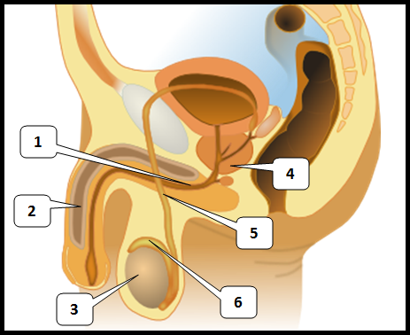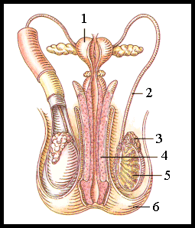

2.Funkcia Ž.pohlavnej sústavy:
1.Tvorba hormónov, 2.pohlavných buniek –VAJÍČKO=OVUM – pravidelne raz z P,Ľ cca 400 za život
3.pohlavné spojenie,
Stavba RS ženy:
Vonkajšie: predsieň pošvy, dráždec=CLITORIS, veľké a malé pysky ohanbia, vrch ohanbia,
Vnútorné: vaječníky=OVARIA, vajíčkovody=TUBA UTERINA, maternica=UTERUS, pošva=VAGINA
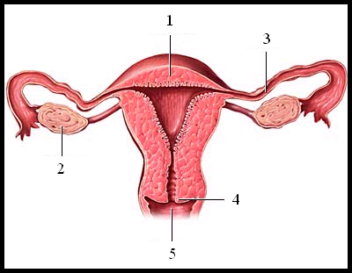
Spermie patria vôbec k najmenším živočíšnym bunkám. Stavba: hlavička (DNA), krček, bičík=flagellum – veľa mitochondrií,

